Velfærdsmodeller
Den danske, den centraleuropæiske og den liberale velfærdsmodel

[INDIVIDUELT]

- Læs afsnit 16.4 og 16.5 i Samfundsfag C, Velfærdsmodeller.pdf og svar på nedenstående spørgsmål.

Afsnit 16.4 om ulighed og velfærd

- Hvordan kan man måle ulighed i et samfund?
- Hvorfor vil vi gerne forhindre for stor ulighed i et samfund?
- Hvordan går det med uligheden i verden? Inddrag nedenstående diagrammer i dit svar.

De rigeste 10 pct.'s andel af de samlede indkomster
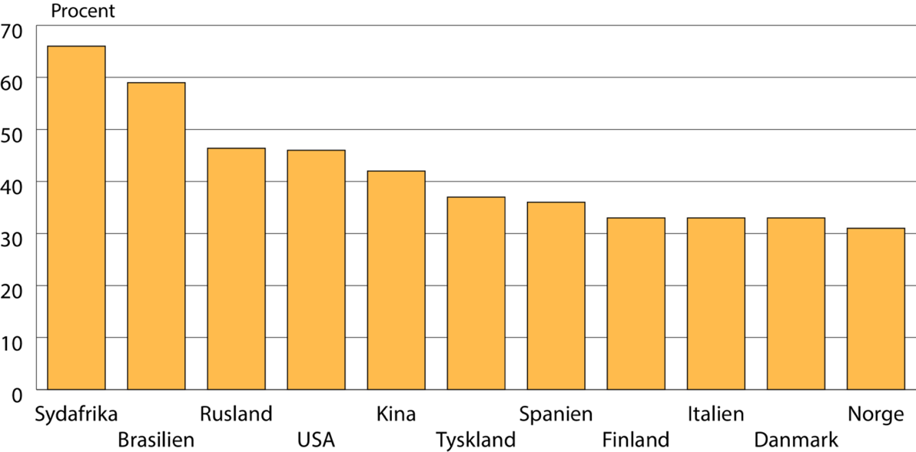

Gini-koefficienten
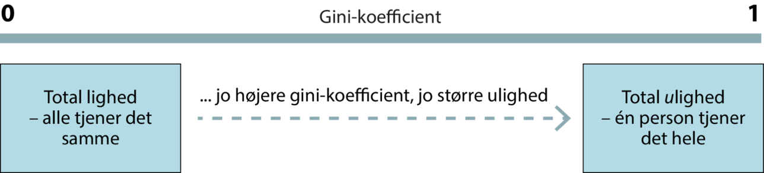

Gini-koefficient i udvalgte lande, 2020

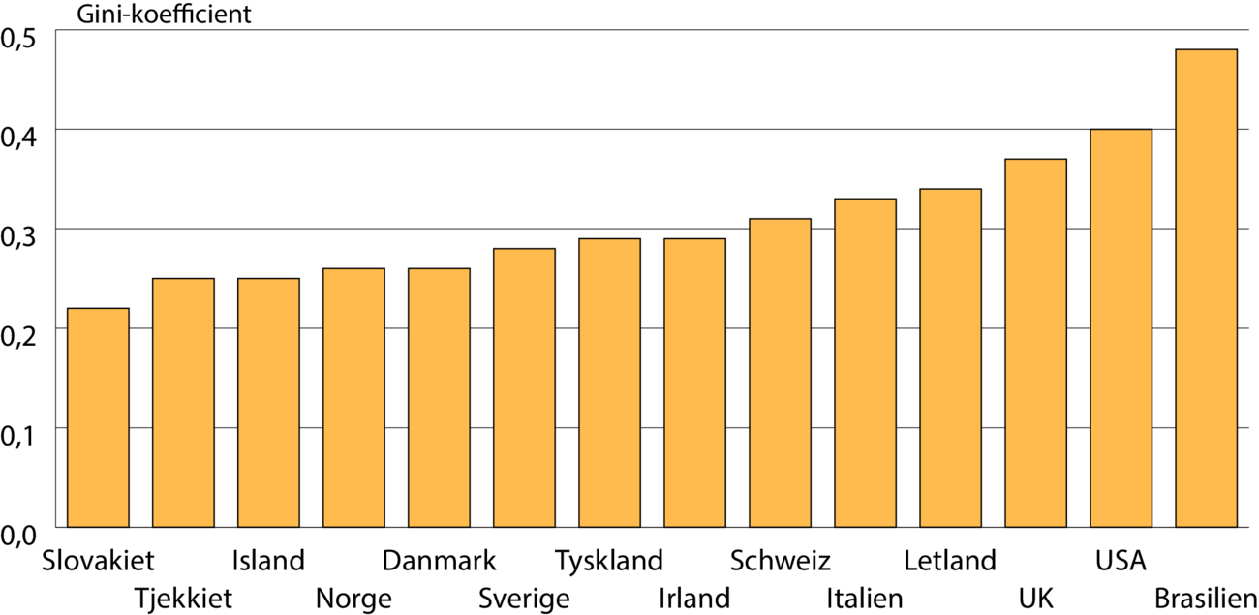

Afsnit 16.5 om udfordringer for den danske velfærdsmodel

- Hvordan ændres den danske befolknings alderssammensætning de kommende årtier? Brug nedenstående figur i din besvarelse.

Den fremtidige aldersfordeling i Danmark, 2022 og 2060

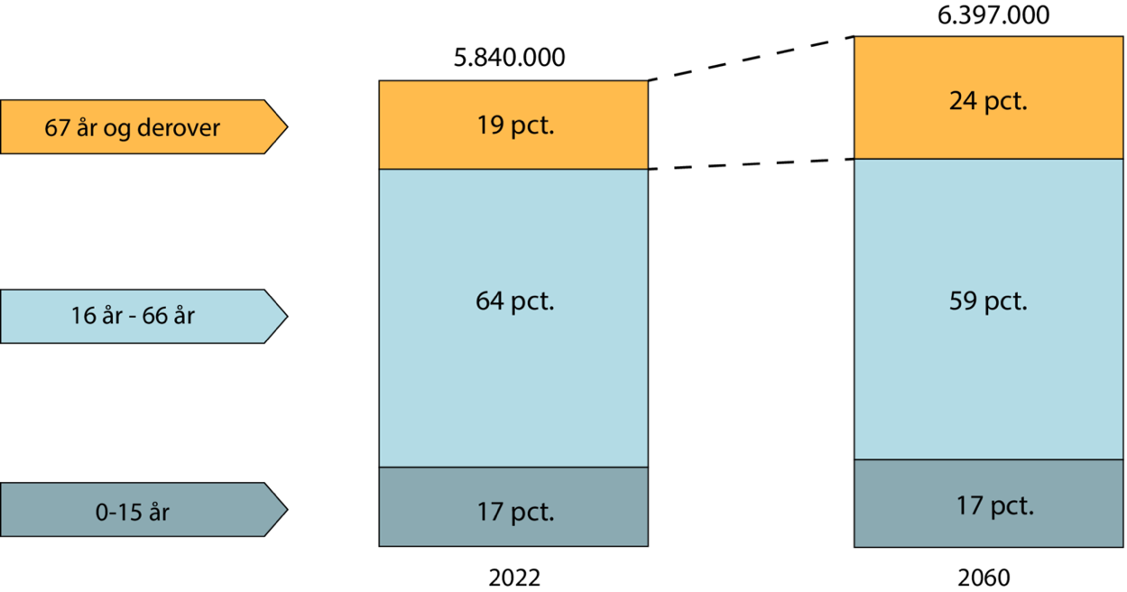

- Hvilken betydning har den ændrede aldersfordeling for mulighederne for at opretholde velfærdsstaten, som vi kender den i dag?
- Hvilke muligheder har vi som samfund for at løse problemet med det stigende antal ældre?
- Hvordan har vi hidtil tacklet ældreproblemet?
- Hvilke problemer kan globaliseringen medføre for den danske velfærdsmodel?

